中国建材在线开卡使用说明
- 登录www.jc.net.cn；
- 免费注册“询价方”身份帐号（注：用户名需是英文或拼音字母、数字，中文名不识别）；
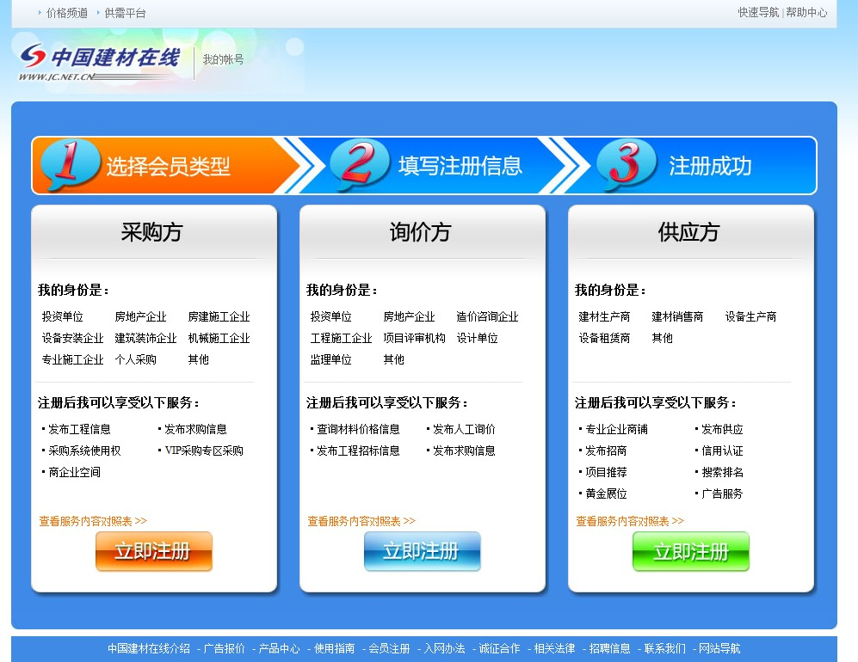

- 按要求填入相关信息
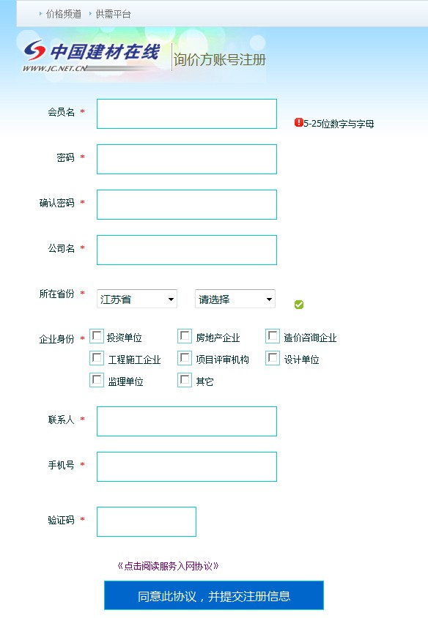
- 注册完成后提交，即拥有一个“免费查询方”帐号；
- 点“登录”，在弹出的栏目中输入刚才注册的帐号名和密码
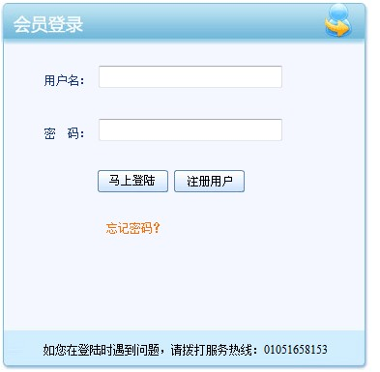

6.进入帐号后，点开中间蓝色栏目“价格频道”，在栏目的最下方“用户充值”----充值卡充，按提示输入卡号和密码后点发布即成为正式会员用户
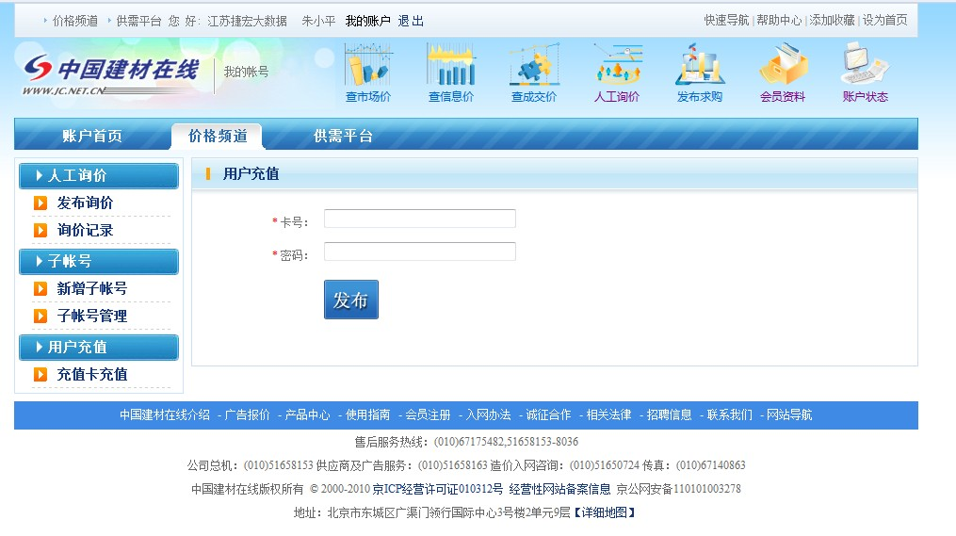

如需帮助请拨打服务电话：025-84516521
QQ在线服务：1431167989

